**3.1《温度》**

**一、学习目标**

**1.知道温度的概念和摄氏温度的规定。**

**2.了解生活环境中常见的温度。**

**3.会用温度计测量温度。（重难点）**

**二、课堂导学**

**（一）温度**

**1.温度：把物体的____________________叫做温度。**

**2.摄氏温度的规定**

**（1）把标准大气压下_______________________的温度规定为0℃；**

**（2）把标准大气压下____________________ 的温度规定为100℃。**

**3.温度的读法**

5℃读作_______________，-10℃读作_________________或__________________；

在横线上填上合适的温度：

健康成年人的体温_______，让人感觉舒适的温度_______。洗澡时的适宜水温_______；

80℃ 60℃ 50℃ 40℃ 37℃ 25℃ 20℃

**（二）温度计**

**1.液体温度计原理：利用液体______________________的原理制成的；**

**2.常用温度计使用：**

**(1)三看：______________、__________________、_________________；**

**(2)四要：**

**①玻璃泡要_________浸入被测液体中,不能碰到容器的__________或__________；**

**②要等示数稳定后再读数；**

**③读数时玻璃泡要继续_________在被测液体中；**

**④视线要与液柱的液面________________。**

练习：判断下列温度计的使用和读数方法的正误

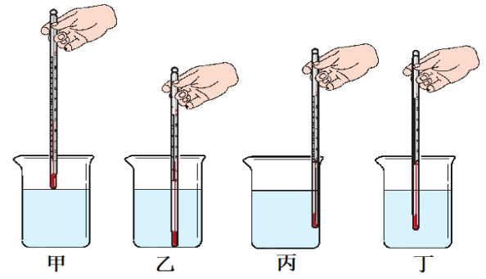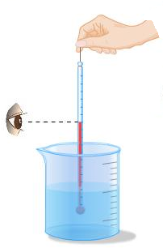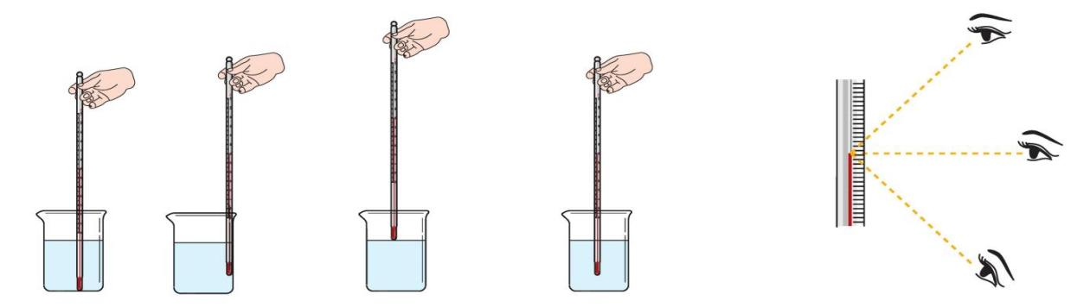

**你的能量超乎你想象**

1．如图1所示，温度计的示数为___________℃；如图2所示，温度计的示数为___________℃。

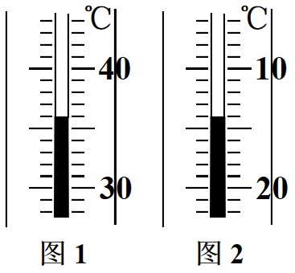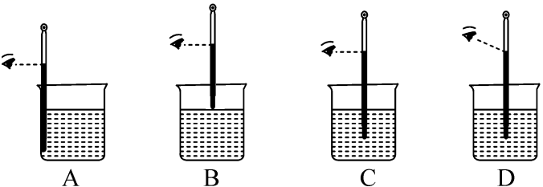

2．下面是四位同学进行“用温度计测水温”的实验操作，其中正确的是( )

3.如图所示的温度计，关于它的说法正确的是（ ）

A.该温度计是根据固体热胀冷缩的原理制成的 B.该温度计可以离开被测物体读数

C.该温度计分度值是1℃ D.该温度计量程是20~100℃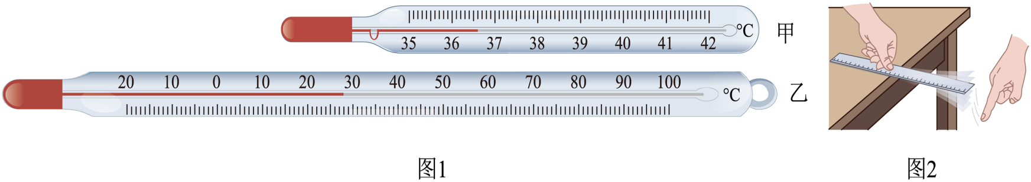

**3.体温计**

**②玻璃泡与玻璃管之间有“缩口”，便于读数；**

**①玻璃管比常用的更“细”，目的是提高精确度；**

**(1)结构**

**③分度值____________；**

**④视线要与液柱的液面_____________。**

**④量程____________________。(能用沸水或火焰消毒吗？)**

**(2)使用：使用前一定要“________”。**

**你的能量超乎你想象**

4．如图所示，体温计示数为________________，在没有甩的情况下，如果用来测量一个正常人的体温，最终结果会显示为_______________，体温计是根据液体的________________________性质制成的．

5.如图所示，用体温计测量体温，该体温计的分度值是_________℃.体温计的示数是____________℃；如果体温计没有甩，直接去测量体温为39℃人的体温，最终结果会显示为_______________。